思仪科技成功入选“国家级制造业单项冠军企业”

来源：思仪科技
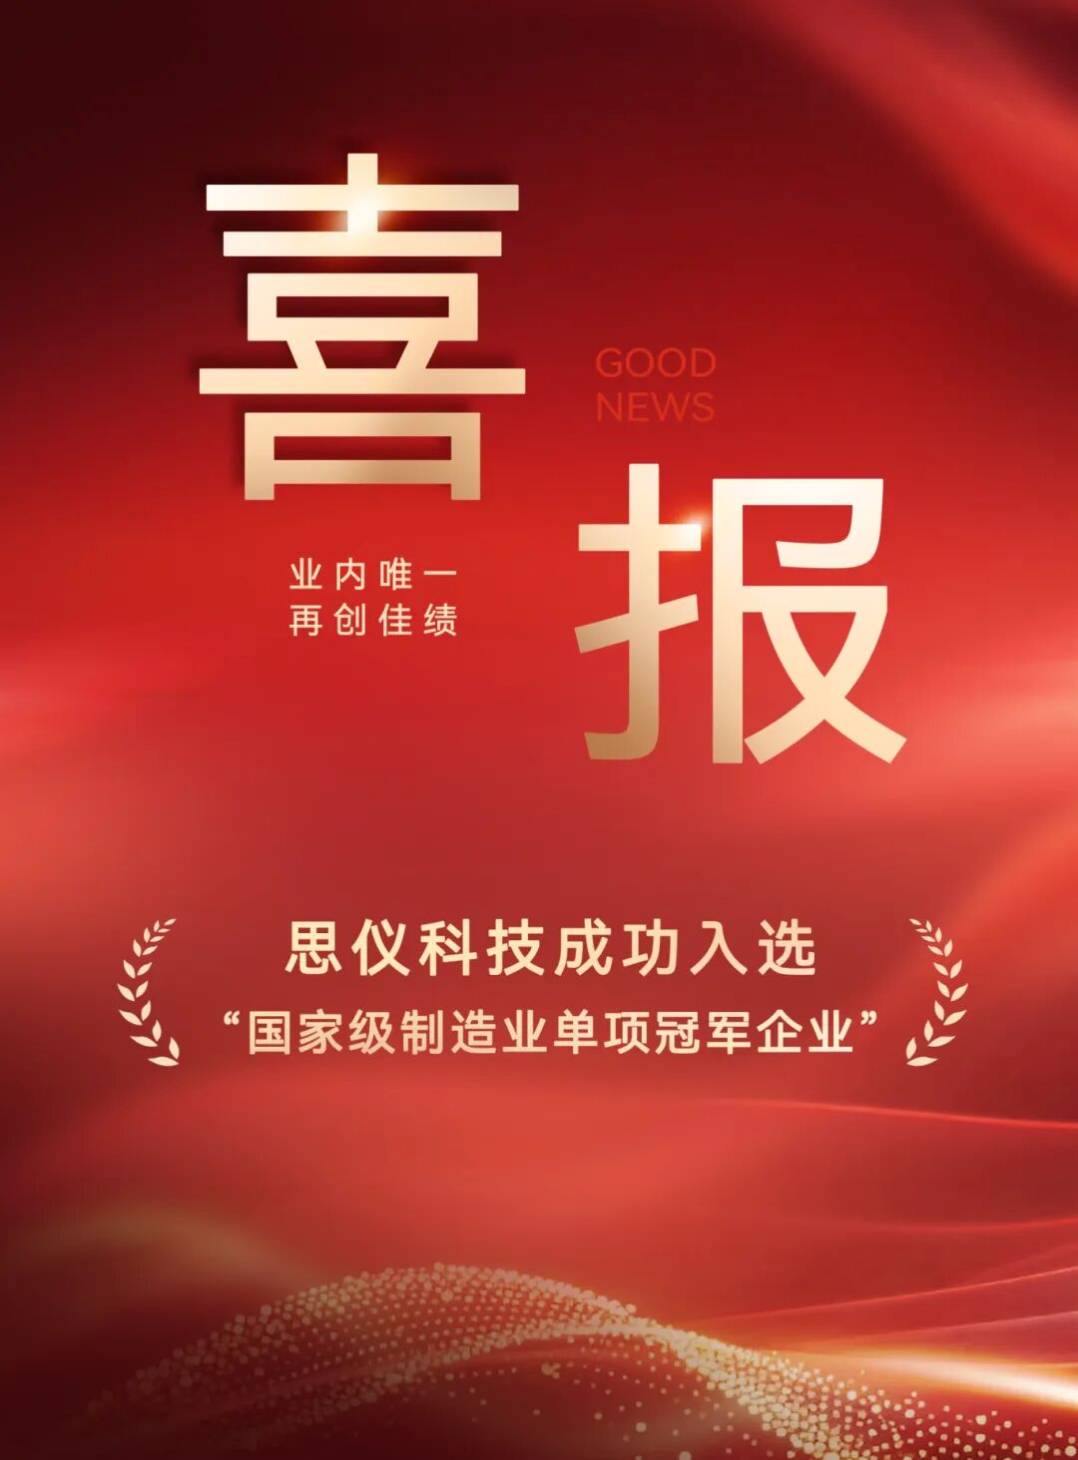
近日，工业和信息化部公布第九批制造业单项冠军企业名单，仪科技凭借均衡的企业综合实力和突出的核心产品优势成功入选，是电子测量仪器行业唯一获此殊荣的企业。
突破“卡脖子”难题 填补战略产业空白
作为国内率先进入全球电子测量仪器第一梯队的厂商，思仪科技在被誉为“微波毫米波测试仪器之王”的矢量网络分析仪领域表现尤为突出，产品技术指标达到国际先进水平，国内市场占有率稳居榜首。率先攻克1100GHz太赫兹测试、120GHz矢量网络分析等关键技术，填补国内空白，支撑5G/6G通信、量子计算、低空经济等战略新兴产业的测试需求。
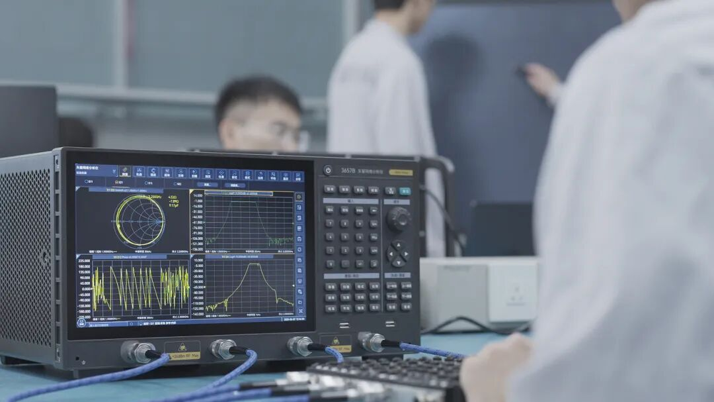
锻造核心技术优势 托举大国重器腾飞
思仪科技拥有电子测量领域国内规模最大的研发团队，研发人员占比近60%，累计授权专利550项，发明专利占比超90%，居行业首位。近三年研发投入持续攀升，处于行业优秀水平。深度参与“探月工程”“北斗导航”“载人航天”等国家重大项目，服务多个行业龙头企业，在科研、通信等多个领域实现进口替代，创造出良好的经济效益。
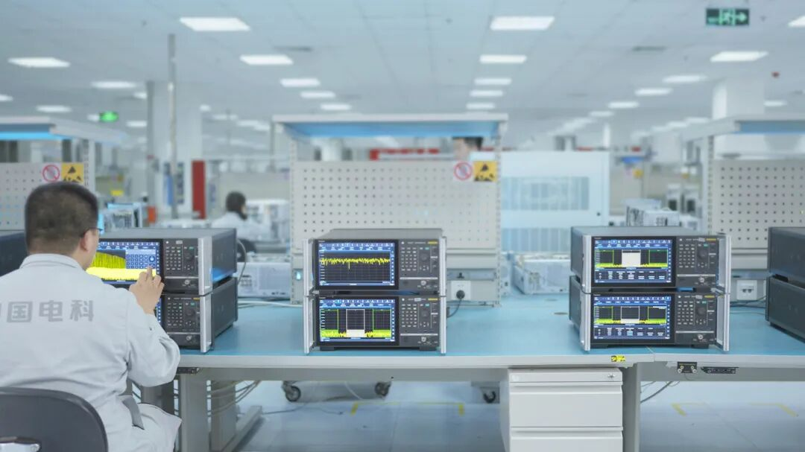
锚定全球产业链 领跑智能测试新赛道
作为电子测量仪器领域“链主”企业，思仪科技通过“1+5+N”创新体系整合产学研资源，主导和参与制定国际标准、国家标准等共20余项，打造从芯片、算法到整机的全产业链能力。加速全球化布局，推动矢量网络分析仪等产品海外市场份额持续提升。当下，公司正着眼深化人工智能、量子技术融合，拓展芯片化测试仪器新形态，奋力实现测试测量领域世界一流的战略目标。
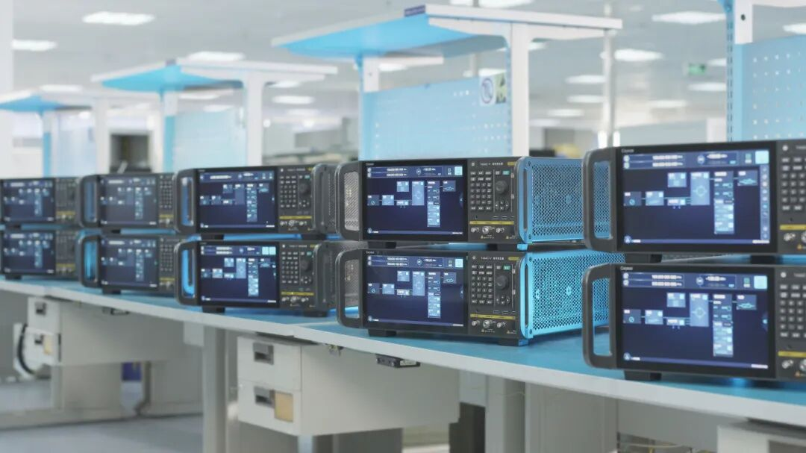
国家级制造业单项冠军被誉为制造业皇冠上的“明珠”、金字塔的“塔尖”，代表着中国制造业细分领域的最高水准，是长期专注制造业某一特定细分产品市场，生产技术或工艺国际领先，具有强大的市场竞争力，单项产品市场占有率位居全球前列的企业。
此次入选不仅彰显了思仪科技作为国产高端仪器“国家队”的硬核实力，更体现着我国高端仪器仪表产业从跟跑到并跑的历史性跨越。随着新一轮科技革命加速，思仪科技将持续以创新驱动打破技术壁垒，为制造强国建设注入强劲动能。

